大连理工大学本科课程大作业

针对SciPy的变更日志分析
Analysis of SciPy's Changelog

学院： 软件学院
专业： 软件工程
学生姓名： 寇歆
学号： 20231974006
任课教师： 任志磊
完成日期： 2025.01.03

大连理工大学
DalianUniversityofTechnology

目录
1 问题背景 1
1.1 开源软件 1
1.2 开源软件仓库 1
1.3 开源软件仓库演化现象 2
1.4 开源软件库SciPy 3
2 需求分析 4
2.1 功能性需求 4
2.2 非功能性需求 4
3 概要设计 5
3.1 系统架构 5
3.2 功能模块 5
3.3 接口设计 5
3.4 编程语言 5
4 详细设计 7
4.1 数据抓取模块 7
4.1.1 抓取特定版本发布说明并提取有关信息 7
4.1.2 提取所有可用版本号 8
4.1.3 设置程序入口 10
4.2 数据解析模块 10
4.3 分析计算模块 11
4.4 结果展示模块 13
5 演化现象分析 14
5.1 贡献者分析 14
5.2 活动模式分析 15
5.3 代码质量与稳定性分析 17
结论 19

1 问题背景

1.1 开源软件
开源软件（Open Source Software，OSS）是源代码对外公开，允许任何人查看、使用、修改和分发的软件。为确保软件的自由性和透明度，同时保护开发者和用户的权益，这些软件通常遵循特定的许可协议，如GNU通用公共许可证（GNU General Public License，GPL）、MIT许可证（MIT License）或Apache许可证（Apache License）等。
开源软件的发展过程可以追溯到计算机科学的早期阶段，早在20世纪60年代，研究机构之间互相分享程序代码的现象就普遍存在，这为之后的开源运动奠定了基础。随着商业软件的兴起，软件逐渐成为一种封闭的产品，源代码不再对外公开，这一趋势在20世纪80年代达到顶峰，继而引发了以Richard Stallman为代表的自由软件运动。为了创建一个完全自由的操作系统，Richard Stallman创立了自由软件基金会（Free Software Foundation，FSF），并发起了GNU项目，使越来越多的人意识到软件自由的重要性，并参与到开源软件运动中来。
1998年，为了推广和普及自由软件的理念，Eric S. Raymond和其他一些倡导者提出了“开源”这一术语，并成立了开源促进会（Open Source Initiative，OSI），强调开源软件的技术优势和经济效益。此后，开源软件迅速获得了广泛的认可和支持，Linux操作系统、Apache HTTP服务器、Mozilla Firefox浏览器以及各种编程语言和框架就是开源软件成功的典范。
到了21世纪，开源软件不仅推动了技术创新，还促进了全球范围内的知识共享和技术合作，已经成为现代软件开发不可或缺的一部分。同时，由于GitHub等平台为开源社区提供了便捷的协作环境，使个人开发者或来自大型企业的众多参与者都能够更好地贡献于开源项目。如今，开源软件以其开放性、灵活性和社区驱动等特点，在全球范围内持续发挥其强大的影响力，不断塑造着未来的软件生态。

1.2 开源软件仓库
开源软件仓库是存储和管理软件项目所有文档、代码、以及相关数据等其他资源的一类仓库，不仅储存了项目源代码，还记录了项目的完整历史变更过程，包括每一次提交、版本更新、问题跟踪与讨论等。这种全面的历史记录有利于开发者追溯项目的演变过程，深入理解变更发生的原因，并且可以在需要时恢复到以前的版本。
版本控制系统是一种能够帮助开发者管理文件和项目不同版本的软件工具，是现代软件开发中不可或缺的一部分，它通过记录每次修改的快照，使得团队成员能够追踪项目的发展历程，从而比较不同版本之间的差异或恢复到之前的任意状态。最重要的是，它提供了结构化的机制来处理代码的变更管理和协作，使得人们在涉及多个贡献者的复杂项目中可以并行工作而不会相互覆盖彼此的工作成果。Git是一个分布式版本控制系统，提供了强大的分支管理和合并功能，并且支持开发者在本地计算机上独立管理和追踪自己的项目版本，即使在网络连接不可用的情况下也能继续工作，使得团队合作变得更加顺畅。
GitHub则是一个基于Git的在线托管服务平台，它不仅提供了代码托管的功能，还围绕着Git构建了丰富的协作工具，例如拉取请求（Pull Requests）、问题跟踪器（Issue Tracker）、持续集成支持（CI）、Wiki页面等，有利于开发者之间协作交流，极大的促进了团队合作和社区参与，进一步推动了开源软件生态系统的繁荣发展。同时，GitHub也是全球最大的开源社区之一，拥有数百万活跃用户和无数个项目，通过这个平台，开发者不仅可以更高效地管理自己的项目，还能与其他开发者建立联系，共同推动技术进步。此外，GitHub支持私有仓库，允许个人或企业保护敏感代码不受公众访问。
开源软件仓库、Git和GitHub三者紧密相连，共同构成了现代软件开发和协作的重要基础。Git提供了底层技术支持，使用户可以有效地管理代码的历史版本，开源软件仓库则是这些技术的实际应用场景，而GitHub作为最受欢迎的Git仓库托管平台之一，在让开发者能够共享代码和协作开发的同时，还构建了一个充满活力的开发者社区。三者的有机结合，为全球范围内的开发者提供了一个高效的工作环境，推动开源软件继续高速发展。

1.3 开源软件仓库演化现象
开源软件仓库的演化现象是指随着时间推移，存储在这些仓库中的项目如何发生变化的过程，这种变化不仅体现在代码本身的迭代更新上，还包括了项目结构、开发流程、社区参与度以及相关工具和实践的发展等多个方面。
分析开源软件仓库的演化现象具有重要意义。在技术层面，它可以帮助我们理解开源项目的生命周期、识别成功的模式和失败的原因、发现最佳实践和技术趋势，并为未来的项目管理提供参考和指导；在社会层面，它可以增进用户对开发者社区的文化、沟通方式及其内部关系网络的理解，进而减少冲突、促进更有效的合作以及建立更加包容和支持性的开发环境。
为了分析开源软件仓库的演化，可以采用定量和定性相结合的方法。定量分析依赖于从仓库中提取的数据，如提交历史、分支活动、问题报告等，利用统计学方法来量化各种指标的变化趋势。例如，通过研究提交频率、贡献者数量的变化，可以了解到一个项目是否活跃，是否有新的开发者加入，以及它是否能够持续吸引外部贡献。而定性分析则更多地关注文本资料，例如开发者之间的对话记录、文档注释等，通过内容分析找出关键主题和发展脉络。例如，对问题跟踪系统中报告的问题类型和解决速度进行分析，可以评估项目的维护质量和响应能力，衡量项目是否值得潜在用户信赖并长期投资。综合运用多种技术和视角，能够帮助我们全面深入理解开源软件仓库的演化现象，促进开源项目健康发展。

1.4 开源软件库SciPy
SciPy是一个基于Python的开源软件库，是Python生态系统中用于数值计算的核心包之一，它与NumPy紧密集成并扩展其功能，提供了大量高效的算法实现和工具，使用户能够更加方便的进行数据处理、分析和建模。SciPy结合其他Python科学计算包如Matplotlib、Pandas等，共同构成了一个强大的数据分析平台，适用于从学术研究到工业应用的各种场景，因此在科学计算和工程技术领域得到了广泛应用。
SciPy库覆盖了多个数学和技术计算方面，包括但不限于优化、线性代数、积分、插值、特殊函数、快速傅里叶变换、信号处理、图像处理以及统计分布和测试，这些功能通过高度优化的C和Fortran库实现，不仅保证了计算的速度，也提高了结果的准确性。同时，SciPy还致力于构建易于使用的接口，让用户无需深入了解底层实现就可以应用复杂的数学运算，为学习和解决问题提供了极大的便利。此外，SciPy具有高度灵活性和可扩展性，它允许用户根据自己的需求编写自定义函数或修改现有算法，且很容易与其他编程语言编写的代码集成，促进了跨学科的合作，推动了不同领域之间的知识交流和技术进步。
SciPy不仅仅是一个工具集，它代表了一种协作开发和共享科学发现的文化，因此在全球范围内吸引了数量众多的贡献者和庞大的用户群体。

2 需求分析

2.1 功能性需求
系统应具备从SciPy官方文档中动态提取所有发布版本信息的功能，并且能根据这些版本号抓取对应版本页面的内容。更为详细的需求是，系统应自动识别和处理版本历史页面中的版本号列表，并可以准确的访问每个版本的详细说明页面以获取相关内容，例如issues-closed和pull-requests。此外，爬取到的数据需要按照结构化的方式存储，以便于后续的分析和研究，这一功能需兼顾不同版本页面可能存在的格式差异，确保数据提取的完整性和准确性。

2.2 非功能性需求
系统应具备良好的可扩展性，以适应未来SciPy文档结构可能发生的变化，并且支持在需求增加时进行模块扩展。同时，系统在性能上需要保证数据抓取的效率，避免因重复请求或无效抓取导致资源浪费，在高效性和可靠性之间取得平衡。此外，系统的鲁棒性是核心要求，在面对网络超时、页面不可访问或HTML结构异常等问题时，需要提供完善的错误处理机制，包括重试、错误日志记录以及用户通知等。最后，系统需要易于维护，代码结构清晰，模块职责分明，以便后续改进和进行功能扩展。

3 概要设计

3.1 系统架构
系统架构采用分层设计，以逻辑清晰、功能解耦为原则，划分为数据采集层、数据处理层和分析展示层。数据采集层主要负责从代码库中提取与项目演化相关的原始数据，例如版本控制信息和代码变更历史。数据处理层通过清洗和解析提取到的数据，将其转换为可用的结构化形式。分析展示层以可视化方式呈现分析结果，为用户提供开源软件SciPy演化趋势的可见性支持。

3.2 功能模块
系统采用模块化设计，功能模块围绕具体任务来进行设计，包括数据抓取模块、数据解析模块、分析计算模块和结果展示模块。在数据采集层，数据抓取模块负责访问代码仓库，获取项目演化的关键指标。在数据处理层，数据解析模块对获取的数据进行处理，例如从提交记录中统计每种标签的数量。在分析展示层，分析计算模块基于处理后的数据生成统计和图表，结果展示模块则负责以交互式或静态方式呈现这些数据，以支持用户理解。

3.3 接口设计
系统的主要接口应包括获取所有版本号的接口，即通过解析HTML页面提取版本列表并返回；获取指定版本更新详情的接口，即通过传入版本号从对应页面中提取该版本的变更记录，包括问题类别、标签和描述等详细信息；主流程接口main，整合所有版本的更新数据，串联调用前述接口实现完整的数据抓取和处理流程。这些接口设计清晰分离了数据获取、处理和整合逻辑，具备良好的扩展性和可维护性，为后续功能拓展提供基础。

3.4 编程语言
选择Python作为编程语言来实现该系统。同时，在实现该系统的过程中涉及到许多工具库，requests、BeautifulSoup和re是其中最为重要的三个库，它们是Python中用于网络请求、HTML解析和正则表达式操作的重要库，在数据抓取和文本处理任务中起到至关重要的作用。
requests库简化了HTTP请求的发送过程，开发者可以用它来发送GET、POST等类型的HTTP请求，并轻松的添加查询参数、头部信息或表单数据，实现了一种更为简洁的与Web服务进行交互的方式。同时，该库还支持会话管理，允许在多个请求之间保持连接状态，对于需要登录或维持用户会话的应用场景非常重要。此外，requests的响应对象为访问服务器返回的数据提供了直观的方法，如读取内容、获取状态码以及检查头信息等。
在通过requests获取到了网页内容之后，就需要用到BeautifulSoup来解析这些HTML数据以提取有用的信息。BeautifulSoup是一个非常流行的HTML和XML解析库，它可以自动处理不规范的标记语言，混乱的文档中构建出可遍历的解析树，同时提供了多种方法来查找、导航和修改解析树中的元素，使开发者能够高效地完成复杂的页面解析任务，是进行数据抓取时不可或缺的工具。
最后，当涉及到更精细的文本模式匹配和搜索时，需要用到re模块。re提供了对正则表达式的全面支持，可以用来验证输入格式、清理文本数据、提取特定模式的信息等，是一种强大的文本处理技术，在处理非结构化或半结构化的文本数据时起到重要作用。利用re模块中的函数，如search()、match()、findall()和sub()，开发者可以执行从简单的字符替换到复杂模式识别的各种操作。
Requests、BeautifulSoup和re三个库共同构成了一个完整的工具链，适用于从发起网络请求到解析和处理网页内容的一系列任务，三者的功能相辅相成，为开发人员提供了强大而灵活的手段来抓取和分析互联网上的公开数据，从而快速搭建起自己的数据采集和处理管道，实现更加智能和高效的网页数据挖掘流程。

4 详细设计

4.1 数据抓取模块

4.1.1 抓取特定版本发布说明并提取有关信息
构建一种自动化方法，用来收集和整理SciPy不同版本发布说明中的关键更新信息。
def get_data(version):
headers = {
"User-Agent": "Mozilla/5.0 (Windows NT 10.0; Win64; x64) AppleWebKit/537.36 (KHTML, like Gecko) Chrome/58.0.3029.110 Safari/537.36"}
response = requests.get(
f"https://docs.scipy.org/doc/scipy/release/{version}-notes.html", headers=headers,)
response.encoding = "utf-8"
soup = BeautifulSoup(response.text, "html.parser")
section_parrent = soup.find("section")
data_list = []
children = section_parrent.find_all("section")
for section in children:
section_id = section.get("id")
if "issues-closed" in section_id:
class_name = "issues-closed"
elif "pull-requests" in section_id:
class_name = "pull-requests"
else:
continue
ul = section.find("ul", class_="simple")
lis = ul.find_all("li")
for li in lis:
p_tag = li.find("p")
p_text = p_tag.find(string=True, recursive=False)[1:].strip()
pattern = r"^([A-Z, ]+):\s*(.*)"
match = re.match(pattern, p_text)
if match:
data_list.append({"version": version,
"class": class_name,
"label": match.group(1),
"description": match.group(2),})
return data_list
图4.1 抓取特定版本发布说明并提取有关信息
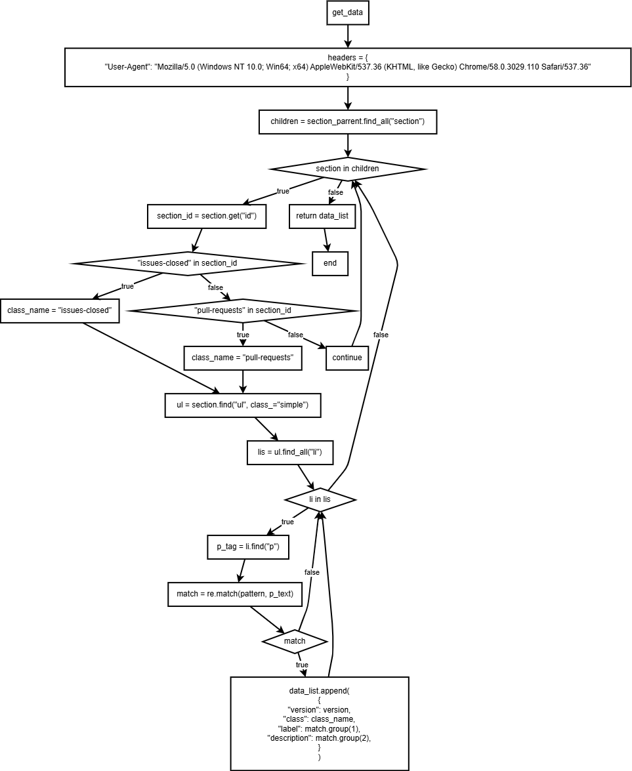
图4.2 get_data函数程序流程图

4.1.2 提取所有可用版本号
构建一种自动化方式从页面上提取所有有效版本号组成的列表。
def get_version():
headers = {
"User-Agent": "Mozilla/5.0 (Windows NT 10.0; Win64; x64) AppleWebKit/537.36 (KHTML, like Gecko) Chrome/58.0.3029.110 Safari/537.36"
}
version_list = []
response = requests.get(
"https://docs.scipy.org/doc/scipy/release/1.14.1-notes.html", headers=headers
)
soup = BeautifulSoup(response.text, "html.parser")
version = soup.find("ul", class_="current nav bd-sidenav")
for li in version.find_all("li"):
li_text = li.text
pattern = r"\b\d{1,2}\.\d{1,2}\.\d{1,2}\b"
match = re.search(pattern, li_text)
if match:
version_list.append(match.group())
return version_list
图4.3 提取所有可用版本号
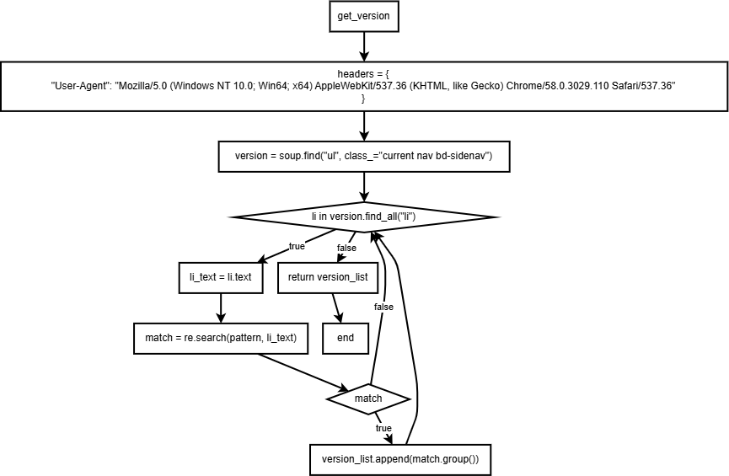
图4.4 get_version函数程序流程图

4.1.3 设置程序入口
构建脚本的主入口，通过调用get_version函数获取SciPy的所有可用版本号，并针对每个版本调用get_data函数来抓取该版本的发布说明数据。
if __name__ == "__main__":
data_list = []
version_list = get_version()
for version in version_list:
print(f"Getting data for version {version}")
_list = get_data(version)
data_list.extend(_list)
print(data_list)
图4.5 设置程序入口
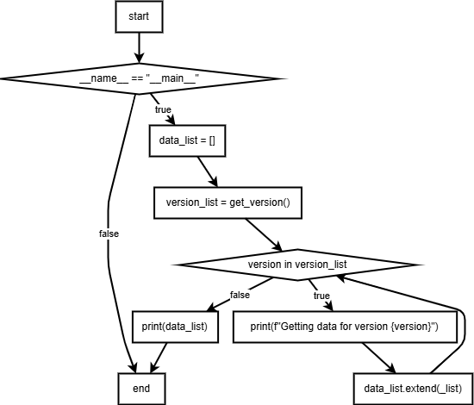
图4.6 main函数程序流程图
最终，得到包含version、class、label和description的数据字典。其中，version为每个版本的版本号，class包含issues-closed和pull-requests两类，label代表变更的类型。

4.2 数据解析模块
数据解析模块的设计目标是对版本更新数据中的标签信息进行清洗、拆分和统计，结构化的组织复杂标签数据，从而提升数据的可操作性和分析效率，为后续的数据分析和报告生成提供支持。
def split_labels(data):
processed_data = []
for item in data:
labels = [label.strip() for label in item['label'].split(',')]
if len(labels) > 1:
# 如果有多个标签，则为每个标签创建一个新的条目
for label in labels:
new_item = item.copy()
new_item['label'] = label.strip() # 确保标签没有多余空格
processed_data.append(new_item)
else:
# 如果只有一个标签，则直接添加原条目，并确保标签没有多余空格
new_item = item.copy()
new_item['label'] = labels[0] # 已经通过 strip() 处理过的标签
processed_data.append(new_item)
return processed_data
图4.7 数据解析模块
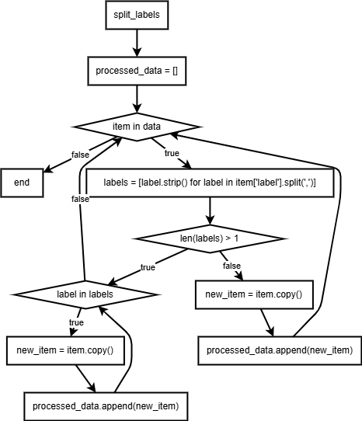
图4.8 数据解析模块程序流程图

4.3 分析计算模块
分析计算模块负责对清洗和拆分后的标签数据进行统计，为后续可视化提供支持。
processed_data = split_labels(data)
# 统计各版本和类别的标签数量
stats = defaultdict(lambda: defaultdict(Counter))
for item in processed_data:
version = item['version']
class_ = item['class']
label = item['label'].strip()
stats[version][class_][label] += 1
# 获取所有唯一的版本
all_versions = sorted(set(item['version'] for item in processed_data))
all_labels = sorted(set(item['label'] for item in processed_data))
# 计算所有版本中每个标签的总出现次数
total_label_counts = Counter()
for version, classes in stats.items():
for class_, labels in classes.items():
total_label_counts.update(labels)
图4.9 分析计算模块
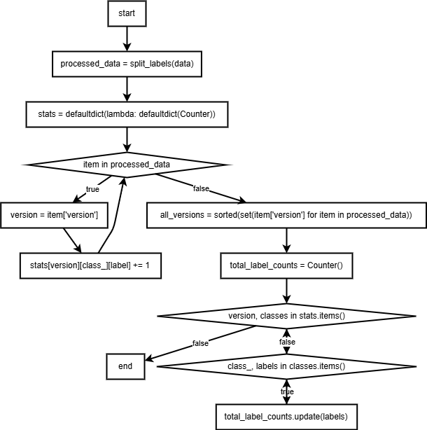
图4.10 分析计算模块程序流程图

4.4 结果展示模块
结果展示模块的功能是以图表形式直观呈现分析数据的趋势，主要聚焦于前十个高频标签在不同版本的变化情况，例如通过plot_label_trend函数动态生成折线图，逐一绘制前十个标签的版本频次趋势，该模块有效结合数据分析和可视化，便于用户从分析结果中发现潜在规律和趋势。

5 演化现象分析

5.1 贡献者分析
对软件每个版本中贡献者数量的变化进行统计和分析，能够揭示项目社区的健康状况和发展趋势，有利于开发者和用户深入了解社区参与度的变化，对评估项目的生命力、可持续性和创新能力至关重要。
贡献者分析的重要性体现在多个方面。首先，贡献者数量的变化直接反映了社区的兴趣和活跃程度，一个健康的开源项目能够吸引越来越多的新贡献者加入，意味着更多的视角、技能和资源被带入到项目中，从而提高项目的多样性和创新性。其次，通过统计贡献者数量来监测社区参与度的变化，有助于及时发现如项目管理不当、文档不足或技术方向偏离社区期望等问题，并根据实际情况调整策略、优化工作流程、提升用户体验，或是发现有效的发展策略并继续沿用。最后，贡献者分析可以识别出关键人物，有助于建立更加紧密的合作关系，同时，一个依赖少数核心成员的项目容易受到个人变动的影响，通过贡献者分析也可以提前预见潜在的风险点并制定相应预案，保障项目的平稳运行和发展壮大。
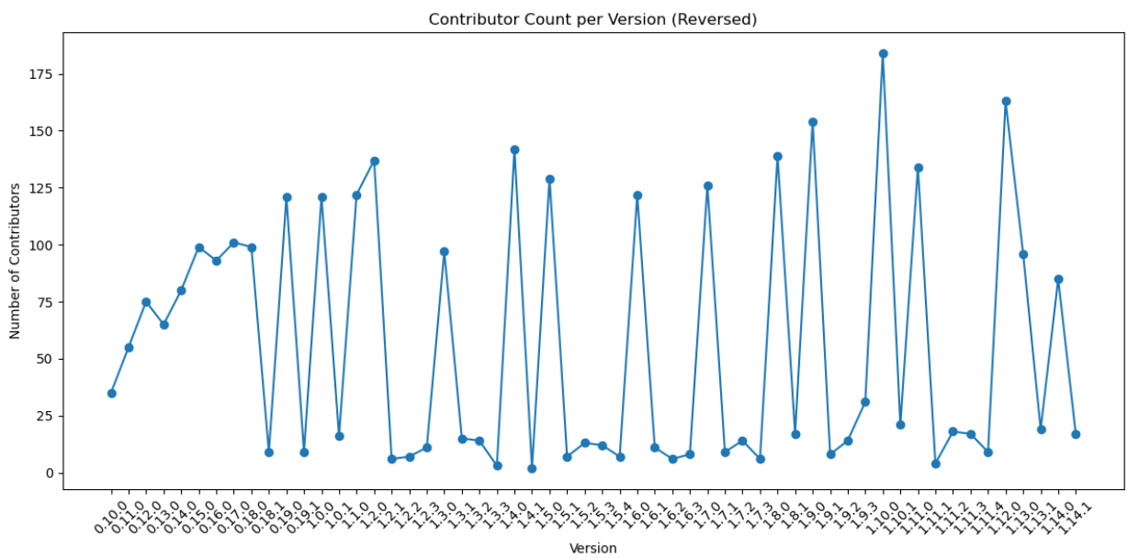
图3.1 每个版本中贡献者数量的变化
如图3.1所示，SciPy项目的社区参与度在不同阶段具有显著的波动。在较早的版本，即0.7.x到0.9.x版本中，贡献者的记录存在缺失，其原因可能是当时的数据收集机制不够完善，或者这些版本的关注度较低。随着项目的发展和成熟，从0.10.0版本开始，有记录的版本其贡献者数量逐渐增加，可以猜测社区开始形成并不断扩大其影响力，用户基础和开发者兴趣逐渐提高。从0.18.0版本开始，贡献者数量信息不再存在缺失，贡献者数量也开始有了明显的飞跃，意味着项目已经达到了一定的稳定性和认可度。其中，多个主要版本如1.2.0、1.4.0和1.10.0都体现了较高的贡献者参与度，分别有137、142和184名贡献者，这些高峰值不仅体现了项目的活跃度，也反映了社区对其开发工作的支持和信心。此外，在一些次要版本或补丁版本中，贡献者数量有所减少。例如，1.14.1 版本仅有17名贡献者，相比之下，它的前一个版本1.14.0则有85名贡献者，这种差异可能是由于次要版本通常专注于修复错误和小改进，而不是大规模引入新功能，因此包含了较少的外部贡献。同时，如1.11.3和1.11.4这样的补丁版本，分别有17和9名贡献者，这可能是因为它们主要用于解决特定问题，也不是为了引入新功能。
总而言之，统计和分析每个版本中不同贡献者的数量变化，有利于衡量社区的兴趣和活跃度，进而及时解决问题以及确保项目的可持续性，为理解和促进开源软件项目的健康发展提供了帮助，使相关工作者可以更好的支持和引导开源社区的成长，创造出更加强大、富有活力的技术生态系统。

5.2 活动模式分析
在开源项目中，几乎每一条变更信息前都存在一个标签，如BUG、MAINT、DOC以及ENH等，这些标签反映了项目从代码质量改进、文档更新到性能优化等的不同方面，是用于分类和管理问题的重要工具。通过统计和分析不同标签对应的数量，可以观察到SciPy项目在处理问题时的活动模式和优先级，揭示了开发团队如何分配资源以及社区关注的重点领域。
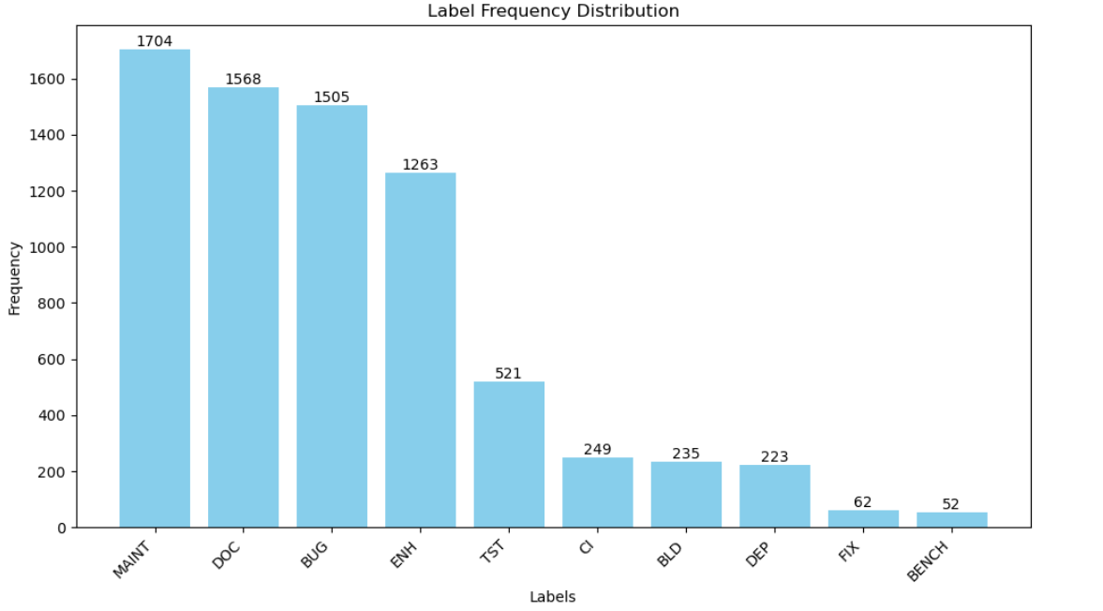
图3.2 历史总标签及其对应的数量
如图3.2所示，总体来看，SciPy项目全部变更记录的BUG、MAINT和ENH标签的数量分别达到了1505、1704和1263，这表明修复错误、维护现有功能和增强功能占据大部分工作量。大量的BUG标签意味着开发者们非常重视解决已发现的问题，确保软件的稳定性和可靠性。MAINT的高频率则体现了持续维护代码库的重要性，包括清理过时代码、改进内部结构等，以保持项目的健康状态。ENH标签则代表了对现有特性的改进或新增特性，这些努力有助于推动项目向前发展，满足不断变化的需求和技术进步。同时，DOC标签也占据了显著的比例，表明文档基本跟上了代码库的发展，有利于用户和新贡献者更好地理解和使用SciPy，吸引更多人参与到项目中来。
CI（持续集成）、BLD（构建相关）、TST（测试）等标签虽然数量较少，但它们同样扮演着不可或缺的角色。CI和BLD表示自动化工具链的配置与优化，对于提高开发效率和保证构建一致性非常重要，TST则确保变更都能通过严格的测试流程，从而维持较高的质量标准。值得注意的是，尽管REL（发布相关）标签只有48个实例，但每次发布的准备工作都是至关重要的里程碑事件，直接影响到用户的体验和项目的声誉。同时，FIX是针对特定问题的小范围修正，STY涉及代码风格的一致性调整，而DEV可能是为了探索新技术或实现实验性功能，为未来版本的发展打下基础，这些标签虽然数量不多，但在特定情境下仍然具有重要意义。另外，还有其他数量较少的标签，如DEP（弃用）、PERF（性能优化）、COMPAT（兼容性）等反映的是项目对于长期支持和向后兼容的关注，在面对技术债务管理和跨平台适配等问题时发挥着重要作用，再如LICENSE、Q（提问）、MEMORY LEAK等标签涉及到法律合规、社区互动以及潜在的技术挑战等方面的工作，同样发挥着至关重要的作用。
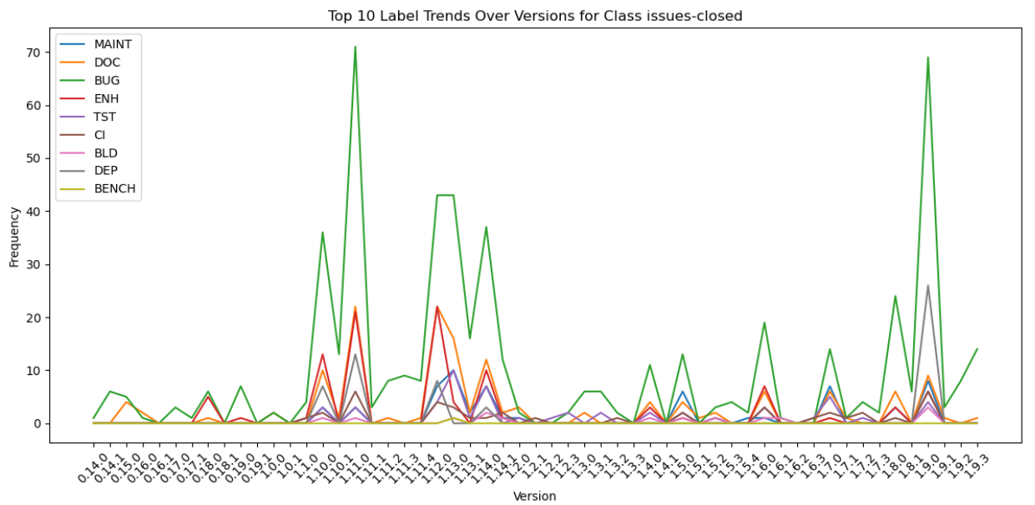
图3.3 每种版本issues-closed的不同标签数量变化
Issues-closed指的是在项目的问题跟踪系统中被标记为“已关闭”的问题条目，这些问题包括但不限于bug报告、功能请求、文档错误、性能问题等，当开发者或维护者确认某个问题已经被解决或者不再需要处理时，就会将该问题的状态设置为“已关闭”，并附带一个简短的说明，解释问题是如何被解决的，或者为什么决定不需要再进行处理。
如图3.3所示，与总体统计相比，BUG标签在在不同版本中几乎一直保持着最高的比例，反映出项目在不同阶段issues-closed的重点活动是BUG。
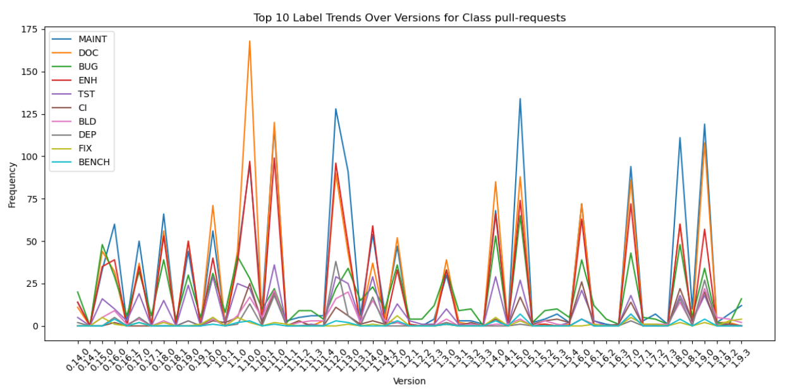
图3.4 每种版本pull-requests的不同标签数量变化
Pull requests是Git版本控制系统中的一种协作工具，用于将一个分支上的更改合并到另一个分支中，最常见的情况是从贡献者的个人仓库合并到主项目仓库。当有人发现了项目中的一个问题并修复了它，或者添加了一个新的特性，可以通过创建一个新的分支来实现这些修改，然后提交一个pull request请求将其变更纳入主代码库。然后，其他开发者和项目维护者会对这个请求进行评审，检查代码质量、测试覆盖率、是否符合编码规范等方面，如果一切顺利，pull request将被接受并合并，如果有疑问或需要改进的地方，则会要求作者进一步调整。
如图3.4所示，与总体统计相比，DOC、MAINT、ENH标签在在不同版本中占据较高的比例，反映出项目在不同阶段pull-requests的重点活动是DOC、MAINT、ENH。

5.3 代码质量与稳定性分析
长远来看，良好的代码质量和稳定性意味着更高的用户满意度和更低的维护成本，为项目的长期成功奠定了坚实的基础。稳定的产品减少了紧急修复的需求，使开发者能够将更多的时间投入到研发新功能中。而高质量的代码也更容易进行维护和扩展，有利于实现更高效、更可靠的软件开发过程。计算每个版本中的BUG标签相对于总提交数的比例，即缺陷密度，是评估代码质量和稳定性的一个重要指标。持续监控缺陷密度，可以帮助项目管理者及时调整资源分配，优化设计模式，实施更严格的代码审查，从而提高产品的整体可靠性。
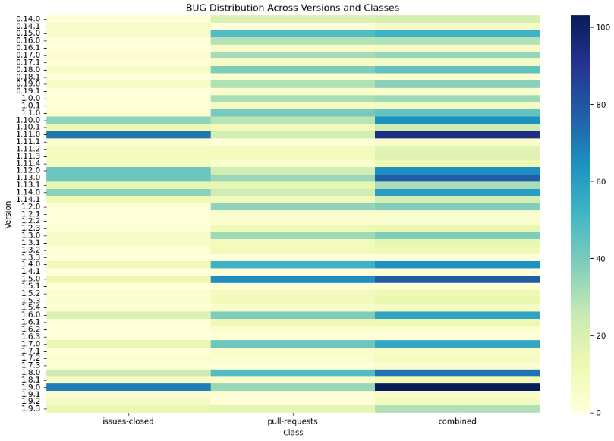
图3.5 BUG标签在不同版本中的分布热图
如图3.5所示，由BUG比率数据可知，不同版本之间的代码质量与稳定性存在显著差异。最早的一些版本数据缺失，从0.14.0版本开始，大多数版本的BUG比率保持在一个相对较低的水平，这表明在这些版本中，开发团队有效控制了缺陷的数量，确保了软件的质量和稳定性。然而，某些特定版本其BUG数量占总提交数的比例非常高，几乎所有的提交都是BUG修复，反映了在这些版本的开发过程中可能存在的问题。此外，早期的小版本更新表现出较低的BUG比率，这可能是由于在主要版本发布后进行了细致的错误修正和优化工作，从而提高了后续小版本的稳定性和质量，而在一些较大的版本更新中BUG比率明显上升，可能是因为引入了新的功能或进行了架构改动，增加了复杂性的同时也带来了更多的潜在问题。

结论
SciPy作为科学计算领域的重要开源软件之一，其演化历程展示了开源项目如何通过持续改进和社区协作来满足不断变化的用户需求。从早期版本到最新迭代，SciPy不断吸收新技术、新算法，以提供更加丰富和高效的工具集，使其不仅能服务于传统的数值计算任务，也能应对现代数据科学的挑战。高水平的社区参与是SciPy成功的关键因素之一，活跃的开发者社区贡献了大量的补丁、新功能以及文档更新，促进了项目的快速发展。同时，SciPy维护团队能够及时响应问题报告并坚持透明的开发流程，这种开放的合作模式不仅提高了软件的质量，还培养了一批忠实的用户群体，他们既是使用者也是贡献者，共同推动了项目的进步。总之，SciPy的演化是一个多维度的过程，它通过BUG修复、功能扩展、性能提升、社区互动以及API优化等多方面的努力，逐步成长为一个成熟、稳定且高效的科学计算平台。

